




HỌC VIỆN CÔNG NGHỆ BƯU CHÍNH VIỄN THÔNG

BÁO CÁO BÀI TẬP LỚN CƠ SỞ DỮ LIỆU
ĐỀ BÀI : XÂY DỰNG CƠ SỞ DỮ LIỆU QUẢN LÝ RẠP CHIẾU PHIM

Giảng Viên : | Trần Tuấn Anh
Sinh Viên thực hiện: | Nguyễn Duy Đông : B22DCDT088
 | Lê Thanh Công : B22DCDT044
 | Tống Sỹ Tân : B22DCDT276

Hà Nội tháng 4 năm 2026
MỤC LỤC
CHƯƠNG 1 : XÂY DỰNG CƠ SỞ DỮ LIỆU QUẢN LÝ RẠP CHIẾU PHIM 4
1.1. Các yêu cầu về cơ sở dữ liệu 4
1.1.1. Các yêu cầu 4
1.1.2. Các dữ liệu cần được lưu trữ 4
1.1.3. Các mối quan hệ 5
1.1.4. Các ràng buộc 5
• Mỗi bộ phim có thời lượng tối thiểu là 60 phút và tối đa là 210 phút 5
1.1.5. Hướng xây dựng 6
1.2. Lược đồ E-R của hệ CSDL 6
1.2.1. Lược đồ E-R 6
1.2.2. Mô tả lược đồ E-R 8
1.3. Lược đồ quan hệ và phụ thuộc hàm 12
1.3.1. Lược độ quan hệ mức logic 12
1.3.2. Phụ thuộc hàm và chuẩn hóa 14
1.3.2.1. Định nghĩa 14
1.3.2.2. Xây dựng phụ thuộc hàm và chuẩn hóa từng lược đồ quan hệ 15
1.3.3. Lược đồ CSDL ở mức logic 18
1.3.4. Lệnh xây dựng đủ các bảng, ràng buộc sau khi chuẩn hóa. 19
CHƯƠNG 2 : TRIỂN KHAI CƠ SỞ DỮ LIỆU TRÊN ỨNG DỤNG 32

Danh mục hình ảnh
Hình 1. 1: Mô hình quan hệ thực thể ER 8
Hình 1.2 Sơ đồ logic của cơ sở dữ liệu dựa trên lược đồ ER trong hình 1.1 12
Hình 1.3: Lược đồ CSDL mức logic 18

CHƯƠNG 1 : XÂY DỰNG CƠ SỞ DỮ LIỆU QUẢN LÝ RẠP CHIẾU PHIM
  - Các yêu cầu về cơ sở dữ liệu
    - Các yêu cầu
- Thông tin cơ bản về Phim, Phòng chiếu, Ghế, Suất chiếu, Vé, Khách hàng và Nhân viên.
- Mỗi phòng chiếu có một số lượng ghế cố định và được phân loại 2D, 3D hoặc IMAX. Mỗi phòng có số lượng ghế không quá 200 ghế. Các ghế được phân thành 3 loại : Ghế thường, Ghế Vip và Ghế đôi. Mỗi ghế có một mã định danh duy nhất trong phòng đó.
- Một bộ phim có thời lượng tối thiểu là 60 phút và tối đa là 210 phút. Khoảng cách giữa hai suất chiếu liên tiếp trong cùng một phòng phải tối thiểu là 20 phút để nhân viên thực hiện công tác vệ sinh. Một phòng chiếu không được tổ chức quá 10 suất chiếu trong một ngày.
- Mỗi bộ phim có một mã phân loại độ tuổi:
- P : Mọi độ tuổi
- C13, C16, C18 : Cấm khán giả dưới 13, 16, 18 tuổi
- Hệ thống phải kiểm tra ngày sinh của khách hàng so với ngày chiếu để đảm bảo khách hàng đủ tuổi mua vé.
- Mỗi khách hàng chỉ được mua tối đa 10 vé cho một suất chiếu. Một ghế tại một suất chiếu chỉ có thể tồn tại ở một trong các trạng thái: Trống, Đang giữ chỗ hoặc Đã bán.
- Một suất chiếu phải có một nhân viên kỹ thuật vận hành máy chiếu và một nhân bán vé trực tại quầy, tối đa 3 nhân viên bán vé và 3 nhân viên kĩ thuật trong 1 xuất chiếu . Một nhân viên không được làm việc quá 2 ca trong một ngày.
    - Các dữ liệu cần được lưu trữ
- Phim: Các thông tin cơ bản bao gồm mã phim, tên phim, thể loại, thời lượng, đạo diễn, giới hạn độ tuổi.
- Phòng chiếu: Mã phòng chiếu, loại phòng, số lượng ghế, tình trạng thiết bị,
- Ghế: Mã ghế, vị trí hàng, cột, loại ghế, mã phòng chiếu sở hữu.
- Suất chiếu: Mã suất chiếu, mã phim, mã phòng chiếu, thời gian bắt đầu, ngày chiếu.
- Vé: Mã vé, mã suất chiếu, mã ghế, giá vé, trạng thái.
- Khách hàng: Mã khách hàng, họ tên, số điện thoại, ngày sinh.
- Nhân viên: Mã nhân viên, tên, chức vụ.
    - Các mối quan hệ
- Phòng chiếu và ghế : Một phòng chiếu có nhiều ghế, mỗi ghế chỉ thuộc về một phòng chiếu duy nhất.
- Phim và suất chiếu: Một bộ phim có thể được chiếu tại nhiều suất chiếu khác nhau, mỗi suất chiếu chỉ chiếu một bộ phim duy nhất.
- Phòng chiếu và suất chiếu: Một phòng chiếu có thể tổ chức nhiều suất chiếu ở các khung giờ khác nhau, mỗi suất chiếu chỉ diễn ra tại một phòng chiếu.
- Suất chiếu và vé: Một suất chiếu có thể có nhiều vé, mỗi vé chỉ thuộc về 1 suất chiếu
- Vé và ghế: Một vé ứng với một ghế cụ thể trong một suất chiếu nhất định.
- Khách hàng và vé: Một khách hàng có thể mua nhiều vé, một vé gắn với thông tin một khách hàng.
- Nhân viên và suất chiếu: Một nhân viên có thể được phân công cho nhiều suất chiếu, và một suất chiếu cần nhiều nhân viên.
    - Các ràng buộc
- Mỗi bộ phim có thời lượng tối thiểu là 60 phút và tối đa là 210 phút
- Độ tuổi khách hàng phải lớn hơn hoặc bằng mức giới hạn độ tuổi của bộ phim trong suất chiếu đó.
- Mã ghế trong một suất chiếu phải là duy nhất, tức là một ghế trong một suất chiếu chỉ được bán một vé.
- Một phòng không được phép có 2 ghế cùng hàng cùng cột.
- Phòng đang bảo trì sẽ không được dùng làm suất chiếu.
- Thời gian bắt đầu của suất chiếu mới tại một phòng chiếu phải cách ít nhất 20 phút so với thời điểm kết thúc của suất chiếu trước trong cùng phòng chiếu.
- Một phòng chiếu không được tổ chức quá 10 suất chiếu trong một ngày.
- Mỗi khách hàng chỉ được mua tối đa 10 vé cho một suất chiếu
- Số lượng vé đã bán cho một suất chiếu không được vượt quá tổng số ghế hiện có của phòng chiếu đó.
- Một nhân viên chỉ được trực tối đa 2 ca làm việc trong một ngày.
- Tối đa 3 nhân viên bán vé và 3 nhân viên kĩ thuật trong một suất chiếu.
    - Hướng xây dựng
Các thông tin cần sẽ được lưu trữ dưới dạng các bảng trong hệ quản trị cơ sở dữ liệu SQL, các mối quan hệ sẽ được biểu diễn bằng cách xây dựng các tập khoá chính, khoá ngoại tương ứng, và các ràng buộc sẽ được kiểm tra bằng cách xây dựng các TRIGGER để kiểm tra tính đúng đắn của dữ liệu.
  - Lược đồ E-R của hệ CSDL
    - Lược đồ E-R
Mô hình quan hệ thực thể ER là công cụ dùng để biểu diễn cấu trúc dữ liệu của hệ thống dưới dạng hình ảnh. Các thành phần chính của mô hình bao gồm:
- Tập thực thể bao gồm 3 loại: thực thể mạnh hoặc gọi tắt là thực thể được biểu diễn hình nét đơn, thực thể yếu sử dụng hình chữ nhật nét đôi và thực thể liên kết được thể hiện qua hình thoi bao quanh bởi hình chữ nhật.
- Thực thể mạnh là thực thể có khóa chính riêng và tồn tại độc lập. Mỗi thực thể có khả năng tồn tại và được định danh duy nhất bằng cách sử dụng khóa chính của nó. Thực thể mạnh đại diện cho các đối tượng trong thế giới thực có tính riêng biệt và quan trọng trong việc mô hình hóa dữ liệu.
- Thực thế yếu là thực thể không thể tồn tại một cách độc lập mà phụ thuộc vào thực thể khác. Thực thể yếu không có khóa chính duy nhất mà nó có thể sử dụng để xác định tính duy nhất của nó.
- Thực thể liên kết đại diện cho sự kết hợp hoặc liên kết của các thực thể khác nhau. Thực thể liên kết là một thực thể được sử dụng để biểu diễn một quan hệ M:N giữa các thực thể khác nhau. Thực thể liên kết được tạo ra để lưu trữ thông tin về mối quan hệ giữa các thực thể tham gia trong quan hệ M:N. Thực thể liên kết thường có các thuộc tính riêng biệt, phụ thuộc vào yêu cầu của quan hệ M:N mà nó biểu diễn.
- Thuộc tính đơn trị được biểu diễn bởi hình oval nét đơn. Thuộc tính là một tính chất riêng biệt của một đối tượng cần được lưu trữ trong CSDL để phục vụ cho việc khai thác dữ liệu về đối tượng.
- Quan hệ: Quan hệ là một liên kết hoặc mối quan hệ giữa các thực thể. Nó biểu thị mỗi liên hệ, sự tương tác hoặc sự phụ thuộc giữa các thực thể khác nhau. Mối quan hệ được biểu diễn bởi hình thoi.
- Khoá chính là một hoặc nhiều thuộc tính của một thực thể, được sử dụng để duy nhất xác định mỗi bản ghi trong bảng. Khóa chính đảm bảo tính duy nhất và khả năng tìm kiếm nhanh của các bản ghi. Một bảng có thể có một khóa chính duy nhất, và không thể có các giá trị trùng lặp trong khóa chính. Khóa chính kết hợp là một loại khóa chính trong mô hình quan hệ, được tạo bởi sự kết hợp của hai hoặc nhiều thuộc tính để xác định tính duy nhất của mỗi bản ghi trong bảng.
- Khóa ngoại: Một thuộc tính được gọi là khóa ngoại nếu nó là thuộc tính của một lược đồ quan hệ này nhưng lại là khóa chính của lược đồ quan hệ khác.

    - Mô tả lược đồ E-R
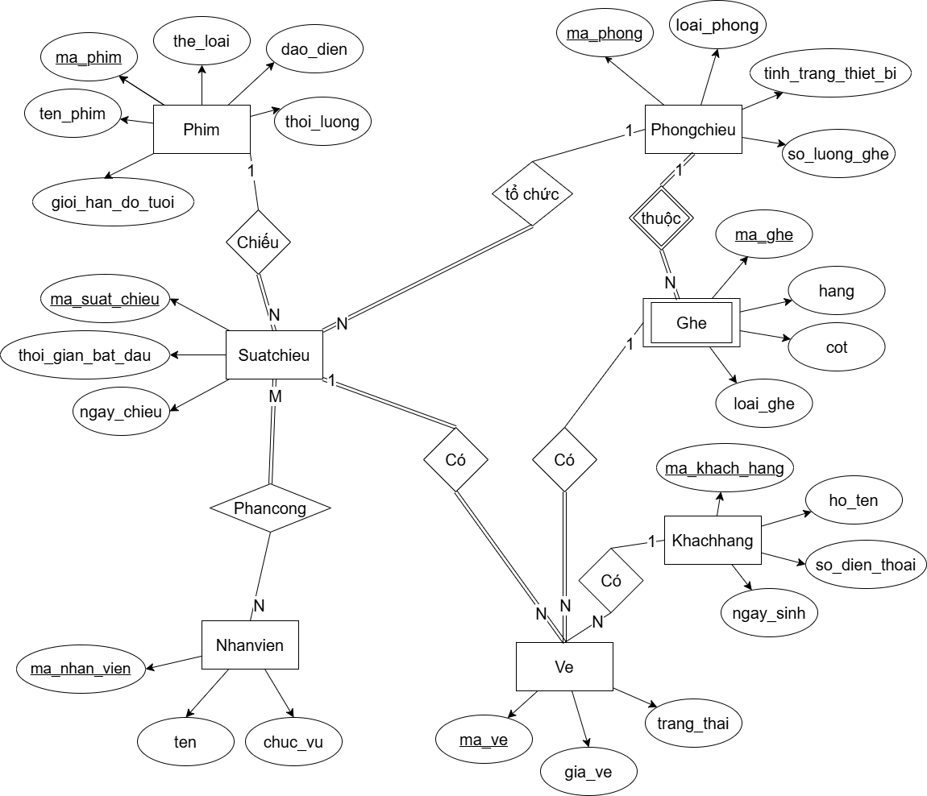
Hình 1. 1: Mô hình quan hệ thực thể ER

Lựa chọn thực thể
Nhận xét các thực thể:
- Ghế chỉ tồn tại khi phòng chiếu tồn tại.
- Suất chiếu chỉ tồn tại khi phim và phòng chiếu tồn tại.
- Vé chỉ tồn tại khi suất chiếu và ghế tồn tại.
- Do đó, các thực thể này có sự phụ thuộc logic vào các thực thể khác thông qua các mối quan hệ trong hệ thống.
- Biểu diễn mối quan hệ
Những mối quan hệ 1:N được biểu diễn trực tiếp trên mô hình ER. Những mối quan hệ M:N được biểu diễn thông qua các thực thể liên kết giữa hai bên của mối quan hệ. Khi đó hai thực thể ban đầu sẽ hình thành các mối quan hệ 1:N với thực thể liên kết mới này.
- Mô tả chi tiết
Hình 1.1 thể hiện mô hình quan hệ thực thể ER bao gồm:
Các thực thể và thuộc tính:
- Phim: biểu diễn thông tin về một bộ phim, bao gồm các thuộc tính (ma_phim, ten_phim, the_loai, thoi_luong, dao_dien, gioi_han_do_tuoi), trong đó ma_phim là khóa chính.
- Phòng chiếu: biểu diễn thông tin về một phòng chiếu, bao gồm các thuộc tính (ma_phong, loai_phong, so_luong_ghe, tinh_trang_thiet_bi), trong đó ma_phong là khóa chính.
- Ghế: biểu diễn thông tin về một ghế trong phòng chiếu, bao gồm các thuộc tính (ma_ghe, hang, cot, loai_ghe) trong đó ma_ghe là khóa chính.
- Suất chiếu: biểu diễn thông tin về một suất chiếu phim, bao gồm các thuộc tính (ma_suat_chieu, thoi_gian_bat_dau, ngay_chieu), trong đó ma_suat_chieu là khóa chính.
- Vé: biểu diễn thông tin về một vé xem phim, bao gồm các thuộc tính (ma_ve, gia_ve, trang_thai), trong đó ma_ve là khóa chính.
- Khách hàng: biểu diễn thông tin về khách hàng, bao gồm các thuộc tính (ma_khach_hang, ho_ten, so_dien_thoai, ngay_sinh), trong đó ma_khach_hang là khóa chính.
- Nhân viên: biểu diễn thông tin về nhân viên của rạp chiếu phim, bao gồm các thuộc tính (ma_nhan_vien, ten, chuc_vu), trong đó ma_nhan_vien là khóa chính.
Các mối quan hệ:
Phòng chiếu và ghế: 1:N do một phòng chiếu chứa nhiều ghế, nhưng mỗi ghế chỉ thuộc về đúng một phòng chiếu duy nhất.
- Phòng chiếu tham gia toàn phần vì phòng chiếu phải có ghế.
- Ghế tham gia toàn phần vì ghế bắt buộc phải thuộc 1 phòng.
Phim và suất chiếu: 1:N do một bộ phim có thể được chiếu ở nhiều suất chiếu khác nhau, nhưng mỗi suất chiếu chỉ trình chiếu một phim duy nhất.
- Phim tham gia bộ phận, do có phim có thể chưa có suất chiếu.
- Suất chiếu tham gia toàn phần, do suất chiếu phải có phim.
Phòng chiếu và suất chiếu: 1:N do một phòng chiếu có thể tổ chức nhiều suất chiếu ở các khung giờ khác nhau, nhưng mỗi suất chiếu chỉ diễn ra tại đúng một phòng chiếu.
- Phòng chiếu tham gia bộ phận, do phòng chiếu có thể chưa có suất chiếu.
- Suất chiếu tham gia toàn phần, do suất chiếu bắt buộc phải có phòng.
Suất chiếu và vé : 1:N do một suất chiếu có thể có nhiều vé nhưng mỗi vé chỉ thuộc về một suất chiếu duy nhất.
- Suất chiếu tham gia toàn bộ, do suất chiếu phải có vé.
- Vé tham gia toàn bộ , do vé bắt buộc phải thuộc suất chiếu.
Ghế và vé : 1:N do một ghế có thể xuất hiện trong nhiều vé ở các suất chiếu khác nhau, nhưng trong một suất chiếu cụ thể mỗi ghế chỉ gắn với một vé duy nhất.
- Ghế tham gia bộ phận,do ghế có thể chưa có vé.
- Vé tham gia toàn phần, do vé bắt buộc phải có một ghế.
Khách hàng và vé: 1:N do một khách hàng có thể mua nhiều vé, nhưng mỗi vé chỉ gắn với thông tin của một khách hàng.
- Khách hàng tham gia bộ phận , do khách hàng có thể chưa có vé.
- Vé tham gia bộ phận, do có thể có vé chưa thuộc một khách hàng nào.
Nhân viên và suất chiếu: M:N do một nhân viên có thể được phân công cho nhiều suất chiếu, và một suất chiếu cần nhiều nhân viên, mỗi nhân viên sẽ có 1 vai trò trong suất chiếu.
- Nhân viên tham gia bộ phận do nhân viên có thể chưa được phân công
- Suất chiếu tham gia toàn bộ do suất chiếu bắt buộc phải có nhân viên phụ trách

  - Lược đồ quan hệ và phụ thuộc hàm
    - Lược độ quan hệ mức logic
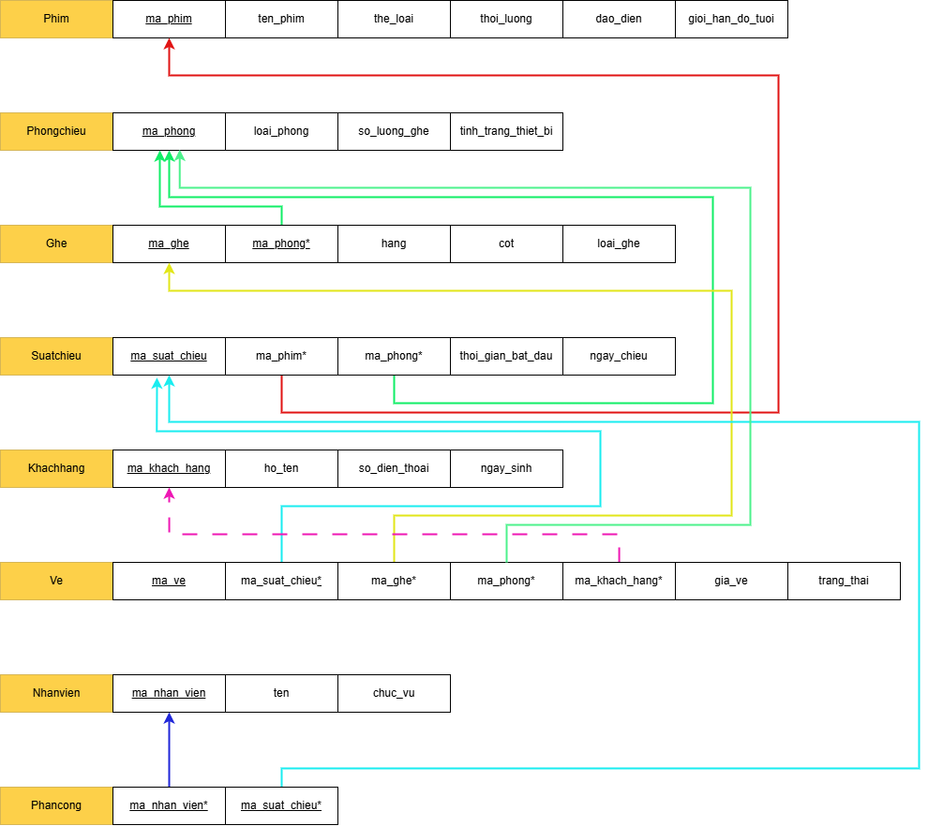
Hình 1.2 Sơ đồ logic của cơ sở dữ liệu dựa trên lược đồ ER trong hình 1.1

Dựa trên các mối quan hệ thực thể mà có các lược đồ quan hệ sau:
Phim( ma_phim, ten_phim, the_loai, thoi_luong, dao_dien, gioi_han_do_tuoi)
- ma_phim là khóa chính.
Phongchieu( ma_phong, loai_phong, so_luong_ghe, tinh_trang_thiet_bi)
- ma_phong la khóa chính.
Ghe( ma_ghe, ma_phong*, hang, cot, loai_ghe)
- Khóa chính kết hợp gồm (ma_ghe, ma_phong)
- ma_phong la khóa ngoại tham chiếu đến khóa chính của Phongchieu
Suatchieu( ma_suat_chieu, ma_phim*, ma_phong*, thoi_gian_bat_dau, ngay_chieu)
- ma_suat_chieu là khóa chính.
- ma_phim là khóa ngoại tham chiếu đến khóa chính của Phim.
- ma_phong là khóa ngoại tham chiếu đến khóa chính của Phongchieu.
Khachhang( ma_khach_hang, ho_ten, so_dien_thoai, ngay_sinh)
- ma_khach_hang là khóa chính.
Nhanvien( ma_nhan_vien, ten, chuc_vu)
- ma_nhan_vien là khóa chính.
Ve( ma_ve, ma_suat_chieu*, ma_ghe*, ma_phong*, ma_khach_hang*, gia_ve, trang_thai)
- ma_ve là khóa chính.
- ma_suat_chieu là khóa ngoại tham chiếu đến khóa chính của Suatchieu.
- (ma_ghe, ma_phong) là khóa ngoại tham chiếu tham chiếu đến khóa chính của Ghe.
- ma_khach_hang là khóa ngoại tham chiếu đến khóa chính của Khachhang.
Phancong( ma_nhan_vien*, ma_suat_chieu*).
- Khóa chính kết hợp gồm (ma_nhan_vien, ma_suat_chieu).
- ma_nhan_vien là khóa ngoại tham chiếu đến khóa chính của Nhanvien.
- ma_suat_chieu là khóa ngoại tham chiếu đến khóa chính của Suatchieu.

    - Phụ thuộc hàm và chuẩn hóa
      - Định nghĩa
Phụ thuộc hàm miêu tả một mối quan hệ giữa các thuộc tính trong một bảng dữ liệu, Phụ thuộc hàm xảy ra khi giá trị của một tập hợp thuộc tính gọi là thuộc tính phụ thuộc xác định duy nhất giá trị của của một tập hợp thuộc tính khác gọi là một thuộc tính bị phụ thuộc.
1NF (First Normal Form) : Một bảng được coi là tuân thủ 1NF khi mọi ô dữ liệu trong bảng đều chứa giá trị nguyên thủy và không có giá trị lặp lại. Nó yêu cầu rằng mỗi ô dữ liệu chỉ chứa một giá trị và không chứa các tập hợp hay mảng của giá trị.
2NF (Second Normal Form) : Một bảng được coi là tuân thủ 2NF khi nó tuân thủ 1NF và mọi thuộc tính không khóa phụ thuộc hoàn toàn vào khóa chính của bảng. Điều này đảm bảo rằng không có sự phụ thuộc hàm xảy ra trong các cột thuộc tính không khóa.
3NF (Third Normal Form) : Một bảng được coi là tuân thủ 3NF khi nó tuân thủ 2NF và mọi thuộc tính không khóa không phụ thuộc vào nhau. Nghĩa là, không có sự phụ thuộc hàm giữa các cột thuộc tính không khóa.
BCNF (Boyce-Codd Normal Form) : Một bảng được coi là tuân thủ BCNF khi nó tuân thủ 3NF và mọi sự phụ thuộc hàm phi tập trung của bảng đều phụ thuộc vào khóa chính. Điều này đảm bảo rằng không có sự phụ thuộc hàm phi tập trung xảy ra trong bảng.
      - Xây dựng phụ thuộc hàm và chuẩn hóa từng lược đồ quan hệ
Phim( ma_phim, ten_phim, the_loai, thoi_luong, dao_dien, gioi_han_do_tuoi)
- Phụ thuộc hàm:
- ma_phim → ten_phim
- ma_phim → the_loai
- ma_phim → thoi_luong
- ma_phim → dao_dien
- ma_phim → gioi_han_do_tuoi
- Chuẩn hóa:
- Lược đồ đã ở dạng chuẩn 1NF.
- Lược đồ đã ở dạng chuẩn 2NF.
- Lược đồ đã ở dạng chuẩn 3NF.
- Lược đồ đã ở dạng chuẩn BCNF.
Phongchieu( ma_phong, loai_phong, so_luong_ghe, tinh_trang_thiet_bi)
- Phụ thuộc hàm:
- ma_phong → loai_phong
- ma_phong → so_luong_ghe
- ma_phong → tinh_trang_thiet_bi
- Chuẩn hóa :
- Lược đồ đã ở dạng chuẩn 1NF.
- Lược đồ đã ở dạng chuẩn 2NF.
- Lược đồ đã ở dạng chuẩn 3NF.
- Lược đồ đã ở dạng chuẩn BCNF.
Ghe( ma_ghe, ma_phong*, hang, cot, loai_ghe)
- Phụ thuộc hàm :
- {ma_ghe, ma_phong} → hang
- {ma_ghe, ma_phong} → cot
- {ma_ghe, ma_phong} → loai_ghe
- Chuẩn hóa :
- Lược đồ đã ở dạng chuẩn 1NF.
- Lược đồ đã ở dạng chuẩn 2NF.
- Lược đồ đã ở dạng chuẩn 3NF.
- Lược đồ đã ở dạng chuẩn BCNF.
Suatchieu( ma_suat_chieu, ma_phim*, ma_phong*, thoi_gian_bat_dau, ngay_chieu)
- Phụ thuộc hàm :
- ma_suat_chieu → ma_phim
- ma_suat_chieu → ma_phong
- ma_suat_chieu → thoi_gian_bat_dau
- ma_suat_chieu → ngay_chieu
- Chuẩn hóa :
- Lược đồ đã ở dạng chuẩn 1NF.
- Lược đồ đã ở dạng chuẩn 2NF.
- Lược đồ đã ở dạng chuẩn 3NF.
- Lược đồ đã ở dạng chuẩn BCNF.
Khachhang( ma_khach_hang, ho_ten, so_dien_thoai, ngay_sinh)
- Phụ thuộc hàm :
- ma_khach_hang → ho_ten
- ma_khach_hang → so_dien_thoai
- ma_khach_hang → ngay_sinh
- Chuẩn hóa:
- Lược đồ đã ở dạng chuẩn 1NF.
- Lược đồ đã ở dạng chuẩn 2NF.
- Lược đồ đã ở dạng chuẩn 3NF.
- Lược đồ đã ở dạng chuẩn BCNF.
Nhanvien( ma_nhan_vien, ten, chuc_vu)
- Phụ thuộc hàm :
- ma_nhan_vien → ten
- ma_nhan_vien → chuc_vu
- Chuẩn hóa :
- Lược đồ đã ở dạng chuẩn 1NF.
- Lược đồ đã ở dạng chuẩn 2NF.
- Lược đồ đã ở dạng chuẩn 3NF.
- Lược đồ đã ở dạng chuẩn BCNF.
Ve( ma_ve, ma_suat_chieu*, ma_ghe*, ma_phong*, ma_khach_hang*, gia_ve, trang_thai)
- Phụ thuộc hàm :
- ma_ve → ma_suat_chieu
- ma_ve → ma_ghe
- ma_ve → ma_phong
- ma_ve → ma_khach_hang
- ma_ve → gia_ve
- ma_ve → trang_thai
- Chuẩn hóa :
- Lược đồ đã ở dạng chuẩn 1NF.
- Lược đồ đã ở dạng chuẩn 2NF.
- Lược đồ đã ở dạng chuẩn 3NF.
- Lược đồ đã ở dạng chuẩn BCNF.
Phancong( ma_nhan_vien*, ma_suat_chieu*, vai_tro).
- Phụ thuộc hàm :
- {ma_nhan_vien, ma_suat_chieu}
- Chuẩn hóa :
- Lược đồ đã ở dạng chuẩn 1NF.
- Lược đồ đã ở dạng chuẩn 2NF.
- Lược đồ đã ở dạng chuẩn 3NF.
- Lược đồ đã ở dạng chuẩn BCNF.
    - Lược đồ CSDL ở mức logic
Từ việc chuẩn hóa cơ sở dữ liệu thì lược đồ CSDL ở mức logic được xây dựng theo hình 1.3
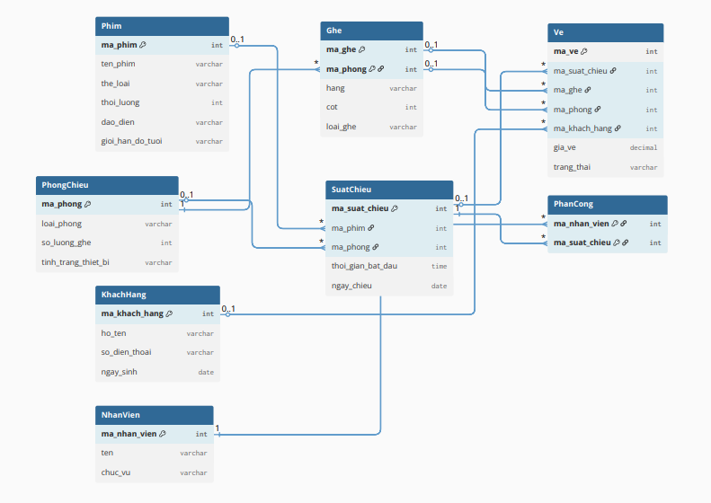
Hình 1.3: Lược đồ CSDL mức logic

    - Lệnh xây dựng đủ các bảng, ràng buộc sau khi chuẩn hóa.
CREATE DATABASE IF NOT EXISTS rap_chieu_phim;
USE rap_chieu_phim;
CREATE TABLE IF NOT EXISTS Phim (
ma_phim INT NOT NULL AUTO_INCREMENT,
ten_phim VARCHAR(100) NOT NULL,
the_loai VARCHAR(50) NOT NULL,
thoi_luong INT NOT NULL,
dao_dien VARCHAR(100) NOT NULL,
gioi_han_do_tuoi VARCHAR(5) NOT NULL,
PRIMARY KEY (ma_phim)
);

CREATE TABLE IF NOT EXISTS PhongChieu (
ma_phong INT NOT NULL AUTO_INCREMENT,
loai_phong VARCHAR(10) NOT NULL,
so_luong_ghe INT NOT NULL,
tinh_trang_thiet_bi VARCHAR(50) NOT NULL,
PRIMARY KEY (ma_phong)
);

CREATE TABLE IF NOT EXISTS Ghe (
ma_ghe INT NOT NULL AUTO_INCREMENT,
ma_phong INT NOT NULL,
hang VARCHAR(5) NOT NULL,
cot INT NOT NULL,
loai_ghe VARCHAR(10) NOT NULL,
UNIQUE (ma_phong, hang, cot),
PRIMARY KEY (ma_ghe, ma_phong),
FOREIGN KEY (ma_phong)
REFERENCES PhongChieu (ma_phong)
ON DELETE RESTRICT ON UPDATE CASCADE
);

CREATE TABLE IF NOT EXISTS SuatChieu (
ma_suat_chieu INT NOT NULL AUTO_INCREMENT,
ma_phim INT NOT NULL,
ma_phong INT NOT NULL,
thoi_gian_bat_dau TIME NOT NULL,
ngay_chieu DATE NOT NULL,
PRIMARY KEY (ma_suat_chieu),
FOREIGN KEY (ma_phim)
REFERENCES Phim (ma_phim)
ON DELETE RESTRICT ON UPDATE CASCADE,
FOREIGN KEY (ma_phong)
REFERENCES PhongChieu (ma_phong)
ON DELETE RESTRICT ON UPDATE CASCADE
);

CREATE TABLE IF NOT EXISTS KhachHang (
ma_khach_hang INT NOT NULL AUTO_INCREMENT,
ho_ten VARCHAR(100) NOT NULL,
so_dien_thoai VARCHAR(15) NOT NULL UNIQUE,
ngay_sinh DATE NOT NULL,
PRIMARY KEY (ma_khach_hang)
);
CREATE TABLE IF NOT EXISTS NhanVien (
ma_nhan_vien INT NOT NULL AUTO_INCREMENT,
ten VARCHAR(100) NOT NULL,
chuc_vu VARCHAR(50) NOT NULL,
PRIMARY KEY (ma_nhan_vien)
);
CREATE TABLE IF NOT EXISTS Ve (
ma_ve INT NOT NULL AUTO_INCREMENT,
ma_suat_chieu INT NOT NULL,
ma_ghe INT NOT NULL,
ma_phong INT NOT NULL,
ma_khach_hang INT,
gia_ve DECIMAL(10, 2) NOT NULL,
trang_thai VARCHAR(10) NOT NULL,
PRIMARY KEY (ma_ve),
FOREIGN KEY (ma_suat_chieu)
REFERENCES SuatChieu (ma_suat_chieu)
ON DELETE RESTRICT ON UPDATE CASCADE,

FOREIGN KEY (ma_ghe, ma_phong)
REFERENCES Ghe (ma_ghe, ma_phong)
ON DELETE RESTRICT ON UPDATE CASCADE,
FOREIGN KEY (ma_khach_hang)
REFERENCES KhachHang (ma_khach_hang)
ON DELETE SET NULL ON UPDATE CASCADE,
UNIQUE (ma_suat_chieu, ma_ghe, ma_phong)
);
CREATE TABLE IF NOT EXISTS PhanCong (
ma_nhan_vien INT NOT NULL,
ma_suat_chieu INT NOT NULL,
PRIMARY KEY (ma_nhan_vien, ma_suat_chieu),
FOREIGN KEY (ma_nhan_vien)
REFERENCES NhanVien (ma_nhan_vien)
ON DELETE RESTRICT ON UPDATE CASCADE,
FOREIGN KEY (ma_suat_chieu)
REFERENCES SuatChieu (ma_suat_chieu)
ON DELETE RESTRICT ON UPDATE CASCADE
);

DELIMITER $$
CREATE TRIGGER check_do_tuoi_BEFORE_INSERT
BEFORE INSERT ON Ve
FOR EACH ROW
BEGIN
DECLARE tuoi_toi_thieu INT;
DECLARE ngay_sinh_kh DATE;
DECLARE tuoi_kh INT;
DECLARE gioi_han VARCHAR(5);
DECLARE ngay_chieu DATE;
SELECT p.gioi_han_do_tuoi, sc.ngay_chieu
INTO gioi_han, ngay_chieu
FROM SuatChieu sc
JOIN Phim p ON sc.ma_phim = p.ma_phim
WHERE sc.ma_suat_chieu = NEW.ma_suat_chieu;

SELECT ngay_sinh INTO ngay_sinh_kh
FROM KhachHang
WHERE ma_khach_hang = NEW.ma_khach_hang;

SET tuoi_kh = TIMESTAMPDIFF(YEAR, ngay_sinh_kh, ngay_chieu);
SET tuoi_toi_thieu = CASE gioi_han
WHEN 'P' THEN 0
WHEN 'C13' THEN 13
WHEN 'C16' THEN 16
WHEN 'C18' THEN 18
ELSE 0
END;

IF tuoi_kh < tuoi_toi_thieu THEN
SIGNAL SQLSTATE '45000'
SET MESSAGE_TEXT = 'Khach hang khong du tuoi xem phim nay!';
END IF;
END$
ELSE 0
END;

IF tuoi_kh < tuoi_toi_thieu THEN
SIGNAL SQLSTATE '45000'
SET MESSAGE_TEXT = 'Khach hang khong du tuoi xem phim nay!';
END IF;
END$
CREATE TRIGGER check_gioi_han_ve_BEFORE_INSERT
BEFORE INSERT ON Ve
FOR EACH ROW
BEGIN
DECLARE ve_count INT;

SELECT COUNT(*) INTO ve_count
FROM Ve
WHERE ma_suat_chieu = NEW.ma_suat_chieu
AND ma_khach_hang = NEW.ma_khach_hang;

IF ve_count >= 10 THEN
SIGNAL SQLSTATE '45001'
SET MESSAGE_TEXT = 'Khach hang chi duoc mua toi da 10 ve cho mot suat chieu!';
END IF;
END$
CREATE TRIGGER check_suat_chieu_BEFORE_INSERT
BEFORE INSERT ON SuatChieu
FOR EACH ROW
BEGIN
DECLARE suat_count INT;
DECLARE conflict_count INT;

SELECT COUNT(*) INTO suat_count
FROM SuatChieu
WHERE ma_phong = NEW.ma_phong
AND ngay_chieu = NEW.ngay_chieu;

IF suat_count >= 10 THEN
SIGNAL SQLSTATE '45002'
SET MESSAGE_TEXT = 'Phong chieu da dat toi da 10 suat chieu trong ngay!';
END IF;

SELECT COUNT(*) INTO conflict_count
FROM SuatChieu sc
JOIN Phim p ON sc.ma_phim = p.ma_phim
WHERE sc.ma_phong = NEW.ma_phong
AND sc.ngay_chieu = NEW.ngay_chieu
AND (
NEW.thoi_gian_bat_dau < ADDTIME(sc.thoi_gian_bat_dau,
SEC_TO_TIME((p.thoi_luong + 20) * 60))
AND
ADDTIME(NEW.thoi_gian_bat_dau, SEC_TO_TIME(
(SELECT thoi_luong FROM Phim WHERE ma_phim = NEW.ma_phim) * 60
)) > sc.thoi_gian_bat_dau
);

IF conflict_count > 0 THEN
SIGNAL SQLSTATE '45003'
SET MESSAGE_TEXT = 'Suat chieu phai cach suat truoc it nhat 20 phut!';
END IF;
END$

(SELECT thoi_luong FROM Phim WHERE ma_phim = NEW.ma_phim) * 60
)) > sc.thoi_gian_bat_dau
);

IF conflict_count > 0 THEN
SIGNAL SQLSTATE '45003'
SET MESSAGE_TEXT = 'Suat chieu phai cach suat truoc it nhat 20 phut!';
END IF;
END$
CREATE TRIGGER check_thoi_luong_BEFORE_INSERT
BEFORE INSERT ON Phim
FOR EACH ROW
BEGIN
IF NEW.thoi_luong < 60 OR NEW.thoi_luong > 210 THEN
SIGNAL SQLSTATE '45004'
SET MESSAGE_TEXT = 'Thoi luong phim phai tu 60 den 210 phut!';
END IF;
END$

CREATE TRIGGER check_so_ve_BEFORE_INSERT
BEFORE INSERT ON Ve
FOR EACH ROW
BEGIN
DECLARE so_ghe INT;
DECLARE so_ve_da_ban INT;

SELECT pc.so_luong_ghe INTO so_ghe
FROM SuatChieu sc
JOIN PhongChieu pc ON sc.ma_phong = pc.ma_phong
WHERE sc.ma_suat_chieu = NEW.ma_suat_chieu;

SELECT COUNT(*) INTO so_ve_da_ban
FROM Ve
WHERE ma_suat_chieu = NEW.ma_suat_chieu;

IF so_ve_da_ban >= so_ghe THEN
SIGNAL SQLSTATE '45005'
SET MESSAGE_TEXT = 'So ve da dat toi da so ghe cua phong chieu!';
END IF;
END$
CREATE TRIGGER check_ca_lam_viec_BEFORE_INSERT
BEFORE INSERT ON PhanCong
FOR EACH ROW
BEGIN
DECLARE so_ca INT;
DECLARE ngay_moi DATE;

-- Lấy ngày chiếu của suất chiếu mới
SELECT ngay_chieu INTO ngay_moi
FROM SuatChieu
WHERE ma_suat_chieu = NEW.ma_suat_chieu;

-- Đếm số suất chiếu nhân viên này đã được phân công trong ngày đó
SELECT COUNT(*) INTO so_ca
FROM PhanCong pc
JOIN SuatChieu sc ON pc.ma_suat_chieu = sc.ma_suat_chieu
WHERE pc.ma_nhan_vien = NEW.ma_nhan_vien
AND sc.ngay_chieu = ngay_moi;

IF so_ca >= 2 THEN
SIGNAL SQLSTATE '45006'
SET MESSAGE_TEXT = 'Nhan vien khong duoc lam qua 2 ca trong mot ngay!';
END IF;
END$
SELECT ngay_chieu INTO ngay_moi
FROM SuatChieu
WHERE ma_suat_chieu = NEW.ma_suat_chieu;

-- Đếm số suất chiếu nhân viên này đã được phân công trong ngày đó
SELECT COUNT(*) INTO so_ca
FROM PhanCong pc
JOIN SuatChieu sc ON pc.ma_suat_chieu = sc.ma_suat_chieu
WHERE pc.ma_nhan_vien = NEW.ma_nhan_vien
AND sc.ngay_chieu = ngay_moi;

IF so_ca >= 2 THEN
SIGNAL SQLSTATE '45006'
SET MESSAGE_TEXT = 'Nhan vien khong duoc lam qua 2 ca trong mot ngay!';
END IF;
END$
CREATE TRIGGER check_so_nhan_vien
BEFORE INSERT ON PhanCong
FOR EACH ROW
BEGIN
DECLARE v_chuc_vu VARCHAR(50);
DECLARE so_luong INT;

CREATE TRIGGER check_phong_bao_tri
BEFORE INSERT ON SuatChieu
FOR EACH ROW
BEGIN
DECLARE v_tinh_trang VARCHAR(50);

-- Lấy trạng thái phòng
SELECT tinh_trang_thiet_bi INTO v_tinh_trang
FROM PhongChieu
WHERE ma_phong = NEW.ma_phong;

-- Kiểm tra
IF v_tinh_trang = 'bao_tri' THEN
SIGNAL SQLSTATE '45000'
SET MESSAGE_TEXT = 'Phong dang bao tri, khong the tao suat chieu';
END IF;
END$$
CREATE TRIGGER check_so_nhan_vien
BEFORE INSERT ON PhanCong
FOR EACH ROW
BEGIN
DECLARE v_chuc_vu VARCHAR(50);
DECLARE so_luong INT;

-- Lấy chức vụ nhân viên
SELECT chuc_vu INTO v_chuc_vu
FROM NhanVien
WHERE ma_nhan_vien = NEW.ma_nhan_vien;

-- Đếm số nhân viên cùng chức vụ trong suất chiếu
SELECT COUNT(*) INTO so_luong
FROM PhanCong pc
JOIN NhanVien nv ON pc.ma_nhan_vien = nv.ma_nhan_vien
WHERE pc.ma_suat_chieu = NEW.ma_suat_chieu
AND nv.chuc_vu = v_chuc_vu;

-- Kiểm tra giới hạn
IF v_chuc_vu = 'ban_ve' AND so_luong >= 3 THEN
SIGNAL SQLSTATE '45000'
SET MESSAGE_TEXT = 'Toi da 3 nhan vien ban ve trong 1 suat chieu';
END IF;

IF v_chuc_vu = 'ky_thuat' AND so_luong >= 3 THEN
SIGNAL SQLSTATE '45000'
SET MESSAGE_TEXT = 'Toi da 3 nhan vien ky thuat trong 1 suat chieu';
END IF;

END$$

DELIMITER ;

CHƯƠNG 2 : TRIỂN KHAI CƠ SỞ DỮ LIỆU TRÊN ỨNG DỤNG
Thực hiện các chức năng trên ứng dụng
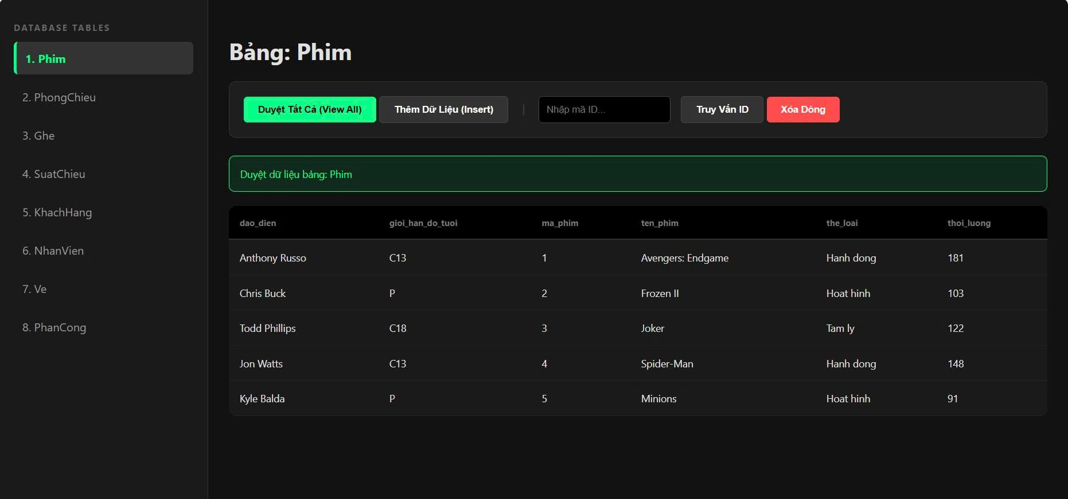

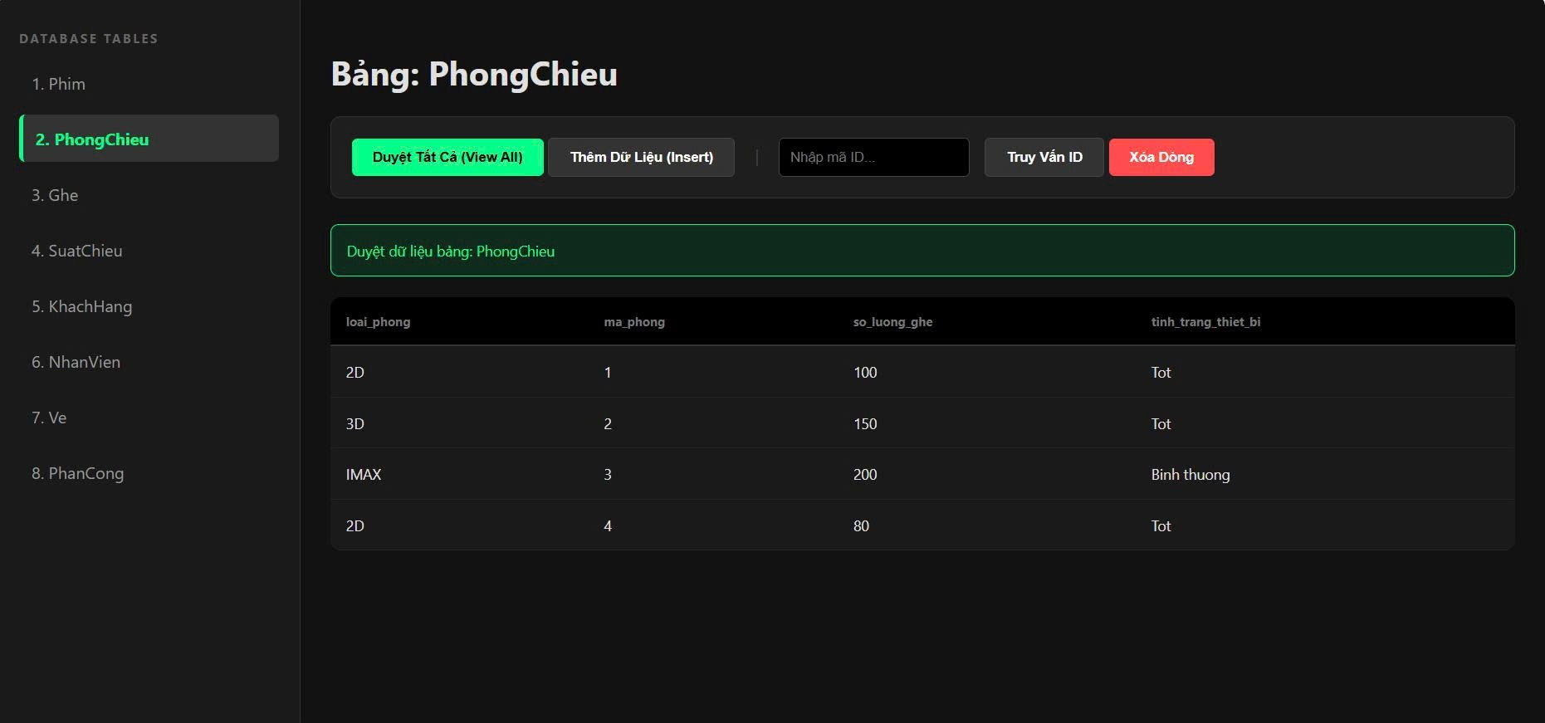
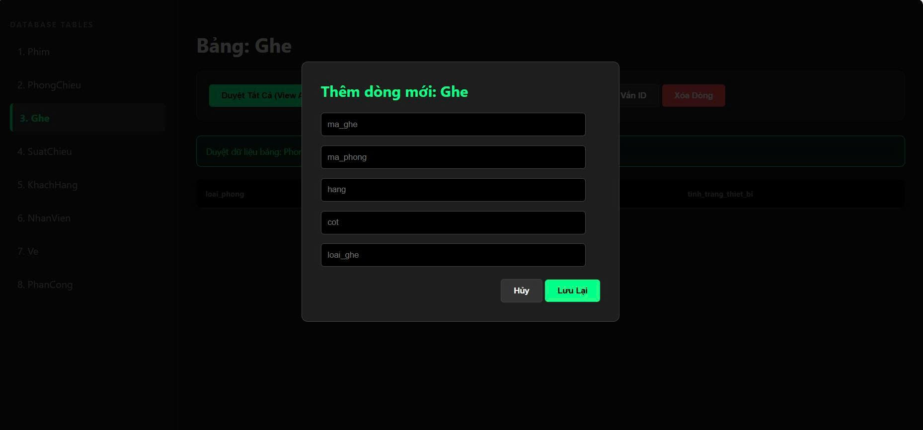

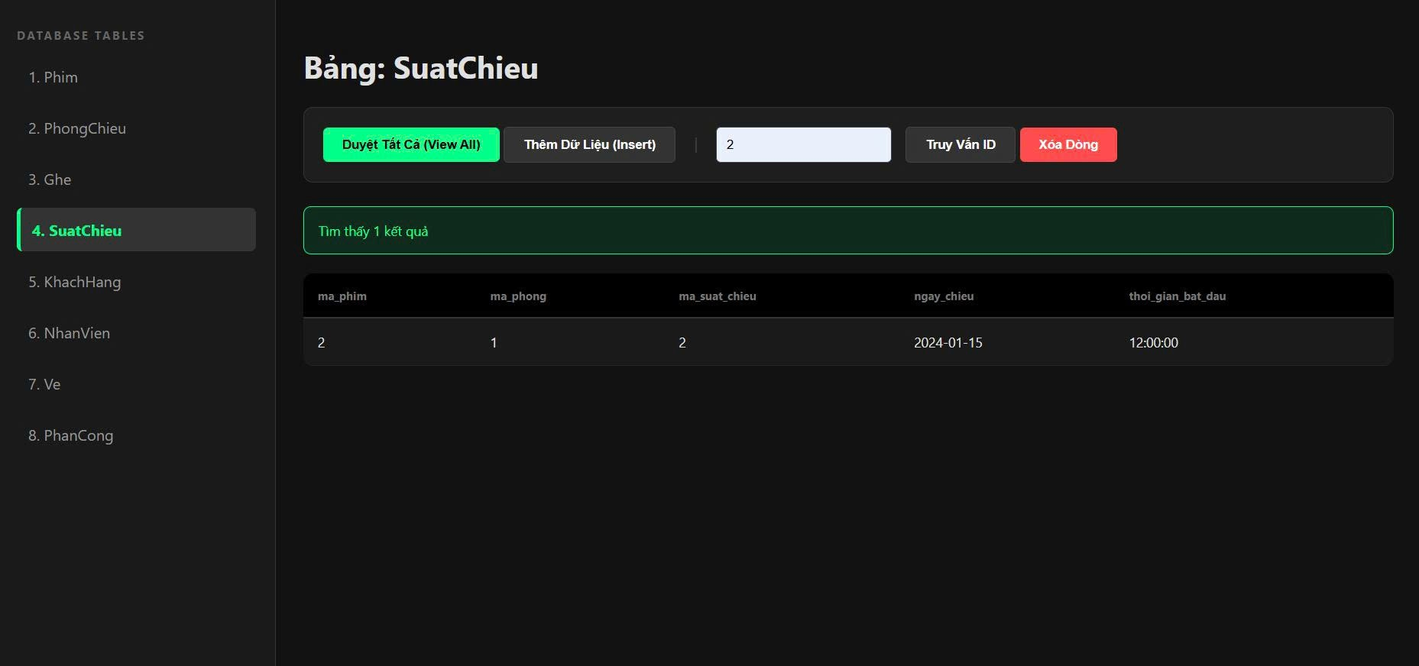
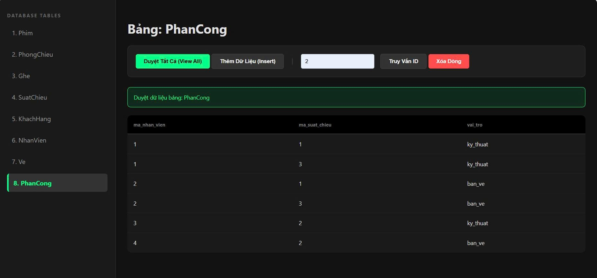

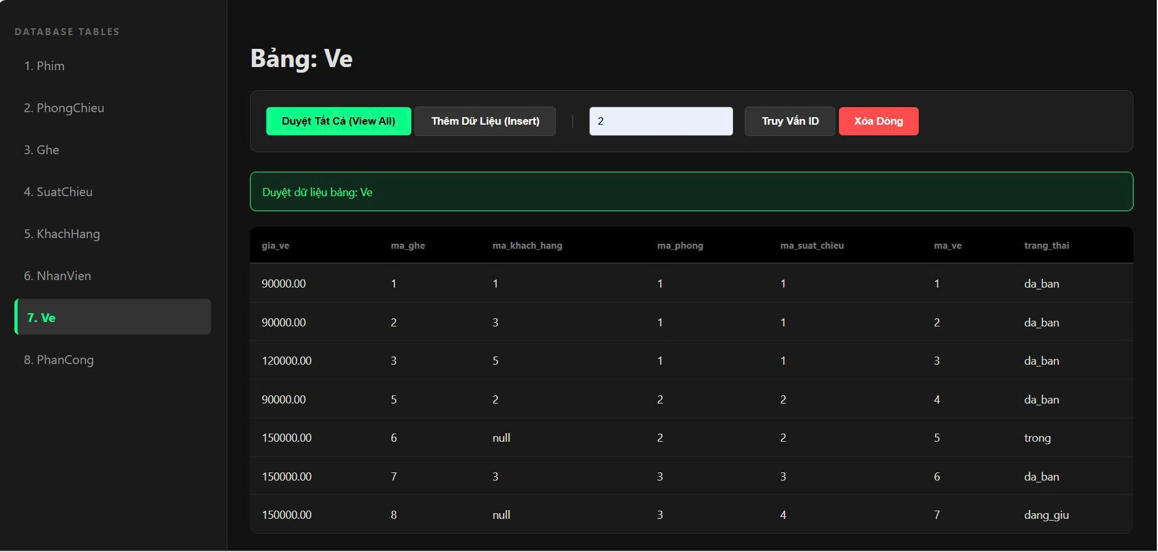

Bảng phân công công việc
Nguyễn Duy Đông | B22DCDT088 | lý thuyết: yêu cầu, mối quan hệ, ràng buộc (1.1)  Toàn bộ SQL + Trigger  Chương 2: triển khai ứng dụng
Lê Thanh Công | B22DCDT044 | lý thuyết: yêu cầu, mối quan hệ, ràng buộc (1.1)  Lược đồ E-R + mô tả (1.2)
Tống Sỹ Tân | B22DCDT276 | lý thuyết: yêu cầu, mối quan hệ, ràng buộc (1.1)  Lược đồ quan hệ mức logic (1.3.1)  Phụ thuộc hàm và chuẩn hóa (1.3.2)  Lược đồ CSDL ở mức logic (1.3.3)

